**МИНИСТЕРСТВО НАУКИ И ВЫСШЕГО ОБРАЗОВАНИЯ РОССИЙСКОЙ ФЕДЕРАЦИИ**

федеральное государственное бюджетное образовательное учреждение

высшего образования

**«УЛЬЯНОВСКИЙ ГОСУДАРСТВЕННЫЙ ТЕХНИЧЕСКИЙ УНИВЕРСИТЕТ»**

Кафедра «Измерительно-вычислительные комплексы»

Курсовая работа

По дисциплине «Алгоритмы и структуры данных»

Тема Компьютерная логическая игра «Двухходовые шашки – Поддавки»

Пояснительная записка

Р.02069337.21/831-6 ПЗ-01

**Инв. № подл.**

**Подп. и дата**

**Взам. инв. №**

**Инв. № дубл.**

**Подп. и дата**

Листов 7

**Руководитель разработки**:

доцент каф. ИВК, к.т.н., доцент

*Шишкин Вадим Викторинович*

« » 2022 г.

**Исполнитель**:

студент гр. ИСТбд-21

Иванов Георгий Николаевич

« » 2022 г.

**2022**

**Введение**

Наименование игры: Двухходовые шашки – Поддавки.

Условное наименование: Two - way checkers

Приложение предназначено для игры в Двухходовые шашки – Поддавки.

Правила:

Игра в Двухходовые шашки ведется обычным комплектом Русских шашек на традиционной доске, и по правилам Русских шашек, с той только разницей, что каждый игрок в свою очередь хода выполняет не один ход, а два (1 полуход может быть сделан одной шашкой, 2 полуход может быть выполнен другой шашкой). При этом, если в результате выполненного первого полухода появляется возможность рубки, то выполнять ее обязательно. Если рубка возможна перед первым полуходом, то он также обязателен. Выполнение двух полуходов обязательно. Если игрок не может выполнить два полухода, то он считается проигравшим. Все остальные правила игры полностью взяты из Русских шашек. Игра в поддавки заключается в том, чтобы у вас осталось как можно меньше шашек. Если у вас по итогу игры осталось меньше шашек чем у противника, то вы считаетесь победителем.

**1. Проектная часть**

**1.1 Постановка задачи на разработку приложения**

Определяется общей постановкой задачи в задании на курсовую работу.

**1.2 Математические методы**

Математические методы не применялись.

**1.3 Архитектура и алгоритмы**

1.3.1. Архитектура

Основные структуры данных:

- Игровое поле на котором находятся шашки (двумерный список)

- Двумерный список в котором формируются ходы для выбранной шашки.

- Целочисленная переменная которая обозначает чей ход (значение 1 ход белых, значение -1 ход черных)

- Целочисленная переменная которая обозначает полуход (значение 1 – первый полуход, значение 2 - второй полуход)

**Основные функции:**

- Функция которая запускает новую игру

- Функция которая рисует игровое поле

- Функция в которой происходит основной цикл игры

- Функция которая проверяет окончена ли игра.

1.3.2. Алгоритм нахождения возможных ходов

В начале обнуляем все предыдущие ходы, далее выбираем шашку и проверяем есть ли у нее ход. Если ход есть, то помечаем клеточки для которых возможен ход. Если есть ходы съедания шашки соперника, то делаем возможными только эти ходы и запрещаем простые ходы.

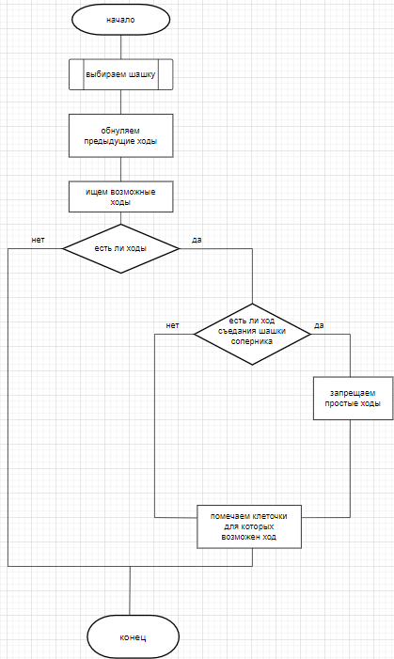

1.3.3. Алгоритм хода игрока

В начале алгоритма ищутся возможные ходы, если такие есть то шашка ходит на выбранную клетку. Если шашка побила шашку соперника, то проверяется возможность повторного битья.

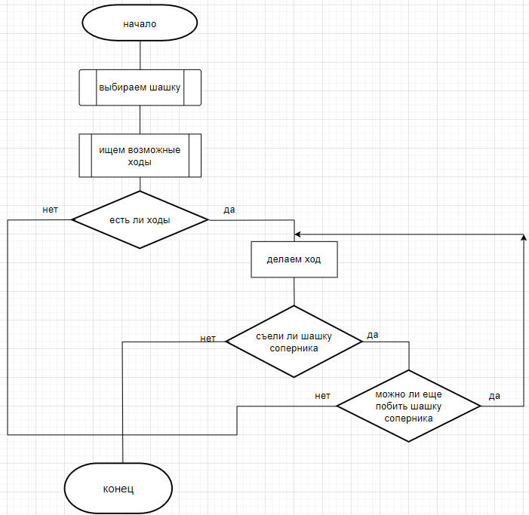

1.3.4 Алгоритм проверки обязательного битья

Проверяются все шашки на возможность битья шашки соперника, если такие шашки есть, то они помечаются и ходы другими шашками запрещаются.

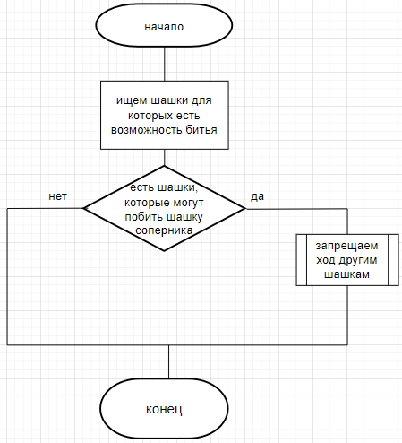

**1.4 Тестирование**

Проводилось тестирование взаимодействия окон авторизации, регистрации, личного кабинета и игры, чтобы переход между ними был корректен. Тестировалось корректность вводимых данных при регистрации и авторизации, проверялась правильность шифрования данных и правильность их записи в файл. Проверялась работоспособность кнопок на окнах и соответствие их выполняемым функциям.

В игре проверялась правильность отрисовки игрового поля с шашками, соответствие хода правилам, чтобы не было возможности сделать запрещённый ход, соответствие выбора шашки (вы играете за белых - можете играть только белыми шашками), актуальность игрового поля (после хода, отрисовка поля должна быть корректной и соответствовать текущему состоянию игрового поля). Функция проверки конца игры должна корректно проверять конец игры и победителя. Передача хода должна быть корректной, т.е. игрок и бот, или игрок и игрок могут ходить только в строгой последовательности, сначала ходят белые, затем чёрные, и ход переходит к другой стороне только тогда, когда текущая сторона выполнила ход. Бот так же должен совершать ходы в рамках правил игры и только шашками своего цвета. После конца игры, партия должна начинаться сначала, с первичной расстановкой фигур на доске. Вся игра должна проходить быстро, без каких-либо зависаний и ошибок.

**2. Источники, использованные при разработке**

1. gambler [Электронный ресурс]: Шашки двухходовые – URL:

<https://www.gambler.ru/Checkers_2> (дата обращения: 5.11.2022)

2. YouTube [Электронный ресурс]: Уроки по Pygame – YouTube – URL:

<https://www.youtube.com/playlist?list=PLA0M1Bcd0w8xg_hyqpPpHdbZnPubSyIQ_> (дата обращения: 18.11.2022)

3. Python 3 – Изучение языка программирования [Электронный ресурс]: Руководство по PyQt5 – URL: https://python-scripts.com/pyqt5 (дата обращения: 12.10.2022)

4. StudFiles [Электронный ресурс]: 1.1 Шифр Гронсфельда – URL: <https://studfile.net/preview/6875382/page:4/> (дата обращения: 12.10.2022)

**3. Приложения**

1)Приложение 1 – «Техническое задание».

2)Приложение 2 – «Руководство программиста».